CURRICULUM VITAE
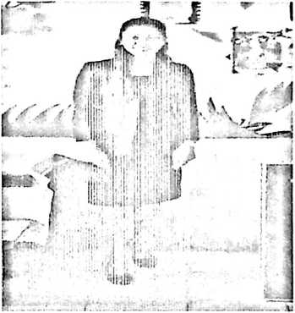
Dewi lahir pada tanggal 5 September 1997, anak
ke-2 dari 6 bersaudara dari pasangan Sera’
Arung (ayah) dan Ranteallo Lisu (ibu). Dalam
kesehariaannya biasa dipanggil dengan sebutan
Dewi.
Adapun jenjang pendidikan yang telah ditempuh
antara lain:
- Tahun 2003 masuk SDN 248 Inpres Pulio, yang sekarang SDN 8 Buntu
Pepasan dan tamat pada Juni 2009
- Tahun 2009 melanjutkan di SMPN 2 Buntu pepasan dan tamat pada Juni
2012
- Tahun 2012 melanjutkan di SMKN I Buntu Pepasan yang sekarang
SMKN 4 Toraja Utara dan tamat pada tahun 2015.
- Tahun 2015 melanjutkan studi di STAKN Toraja mengambil jurusan
Pendidikan Agama Kristen.

